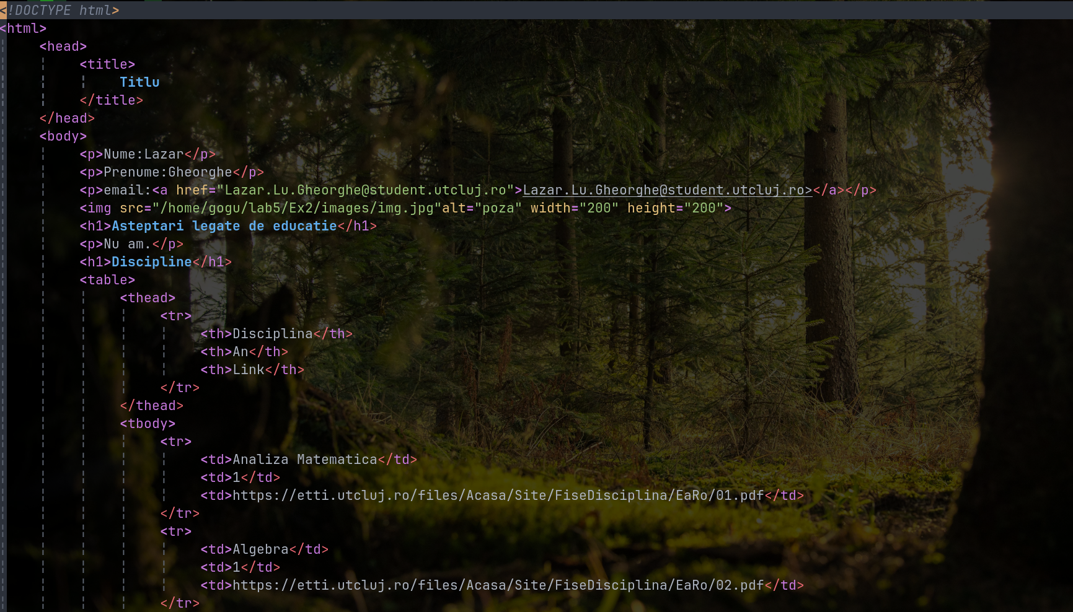

Html – element radacina

Head – contine metadata

Body – continutul pagini web



Img – tag imagine

P – tag paragraf

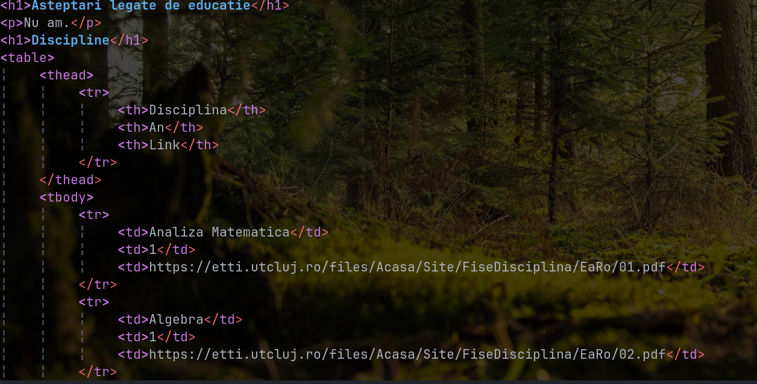

H1 – header / sub titlu

Table – table tr , td ,th, thead etc.